Yakubov Xo’sinboy 961-21- guruh talabasi
2-amaliy ish
Google Cloud Shell — bu Google Cloud Platform ichida ishlaydigan onlayn Linux terminal muhiti. Unda foydalanuvchiga tayyor Linux konteyner beriladi. Istalgan qurilmadan brauzer orqali serverga ulanmasdan to‘g‘ridan-to‘g‘ri buyruqlarni bajarish, kod yozish, Google Cloud xizmatlari bilan ishlash mumkin.
- Google Cloud Console ga kirish
https://console.cloud.google.com
- Ekranning o‘ng yuqori burchagida terminal belgisi ( ">_" ) bor
- Shell 5–10 sekundda terminal ochiladi
Google cloud shell editorda ishlash.
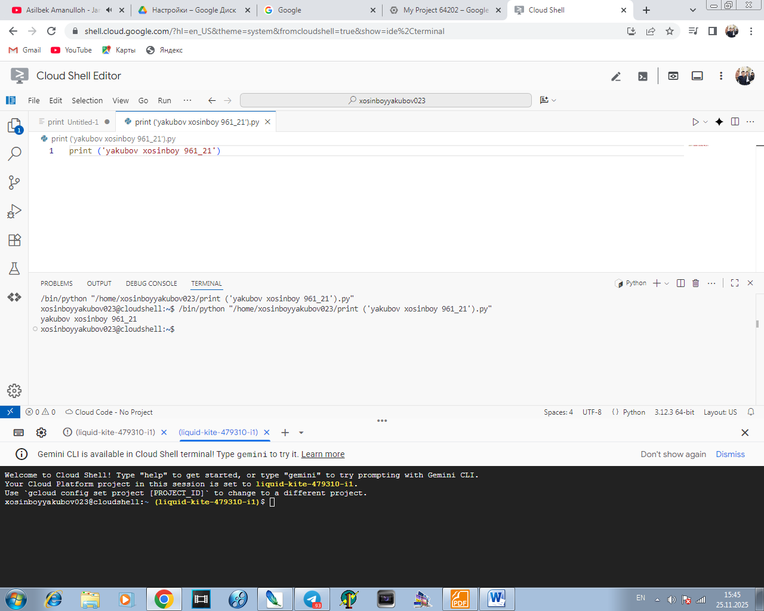

Firebase va unda ishlash bosqichlari
Firebase — Google tomonidan yaratilgan bulutga asoslangan backend platformasi. U dasturchilarga server qurmasdan turib tayyor backend funksiyalaridan foydalanish imkonini beradi. Firebase mobil ilovalar, web saytlarda keng qo‘llanadi.
https://console.firebase.google.com
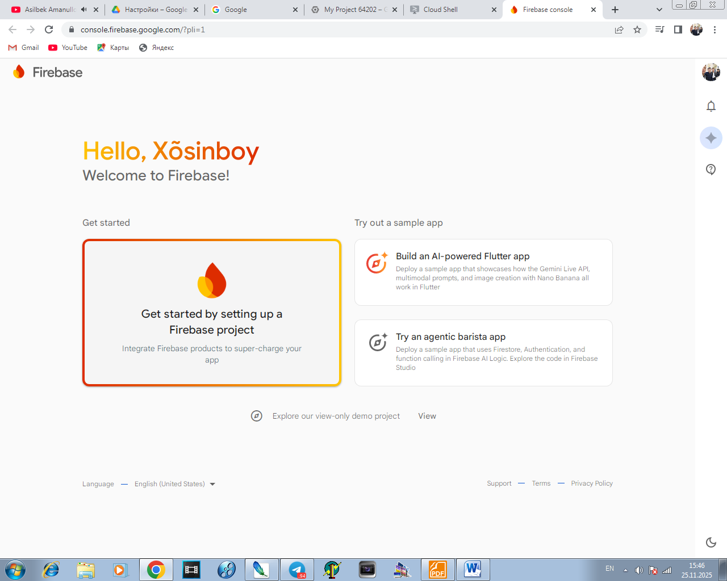
Loyihaga nom berish
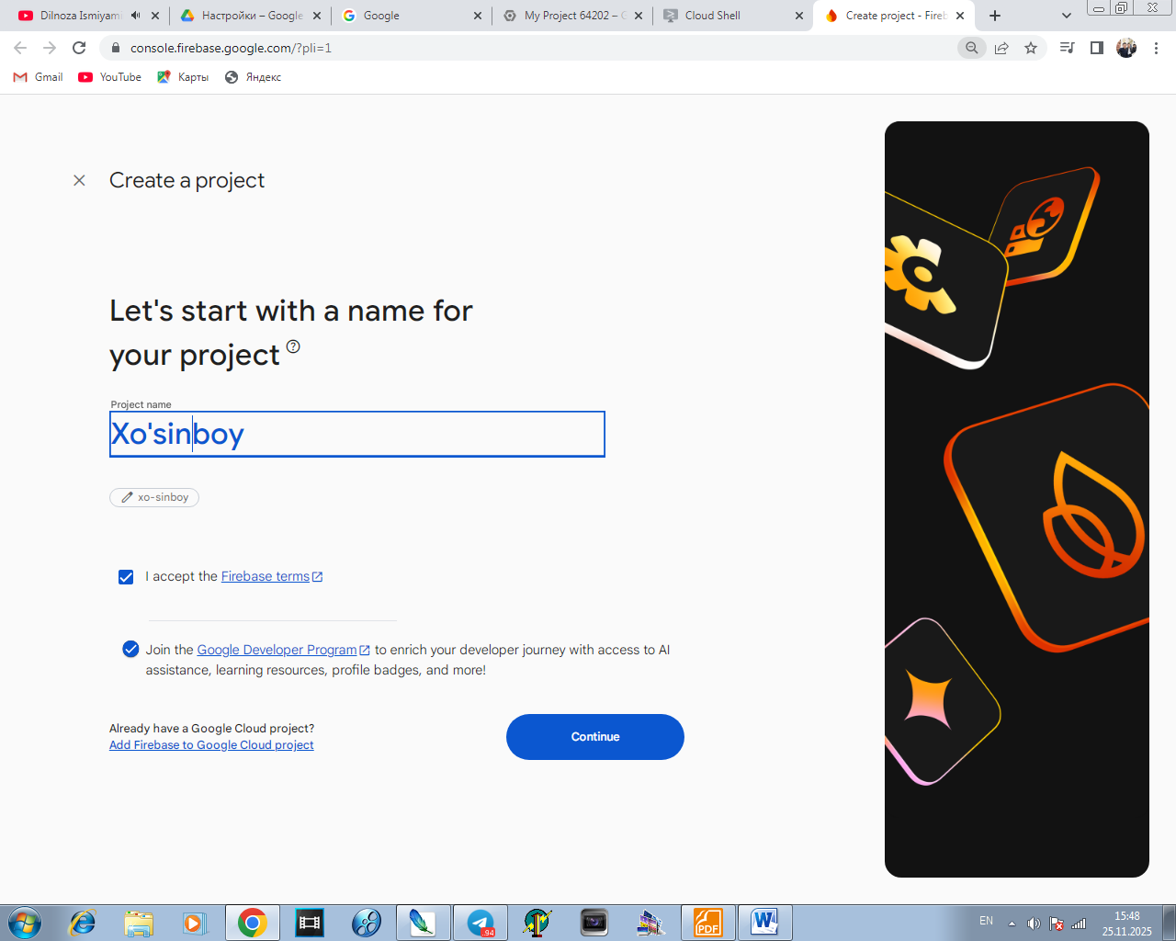
Project Name: Shahriddin
Create project qilib loyiha yaratiladi

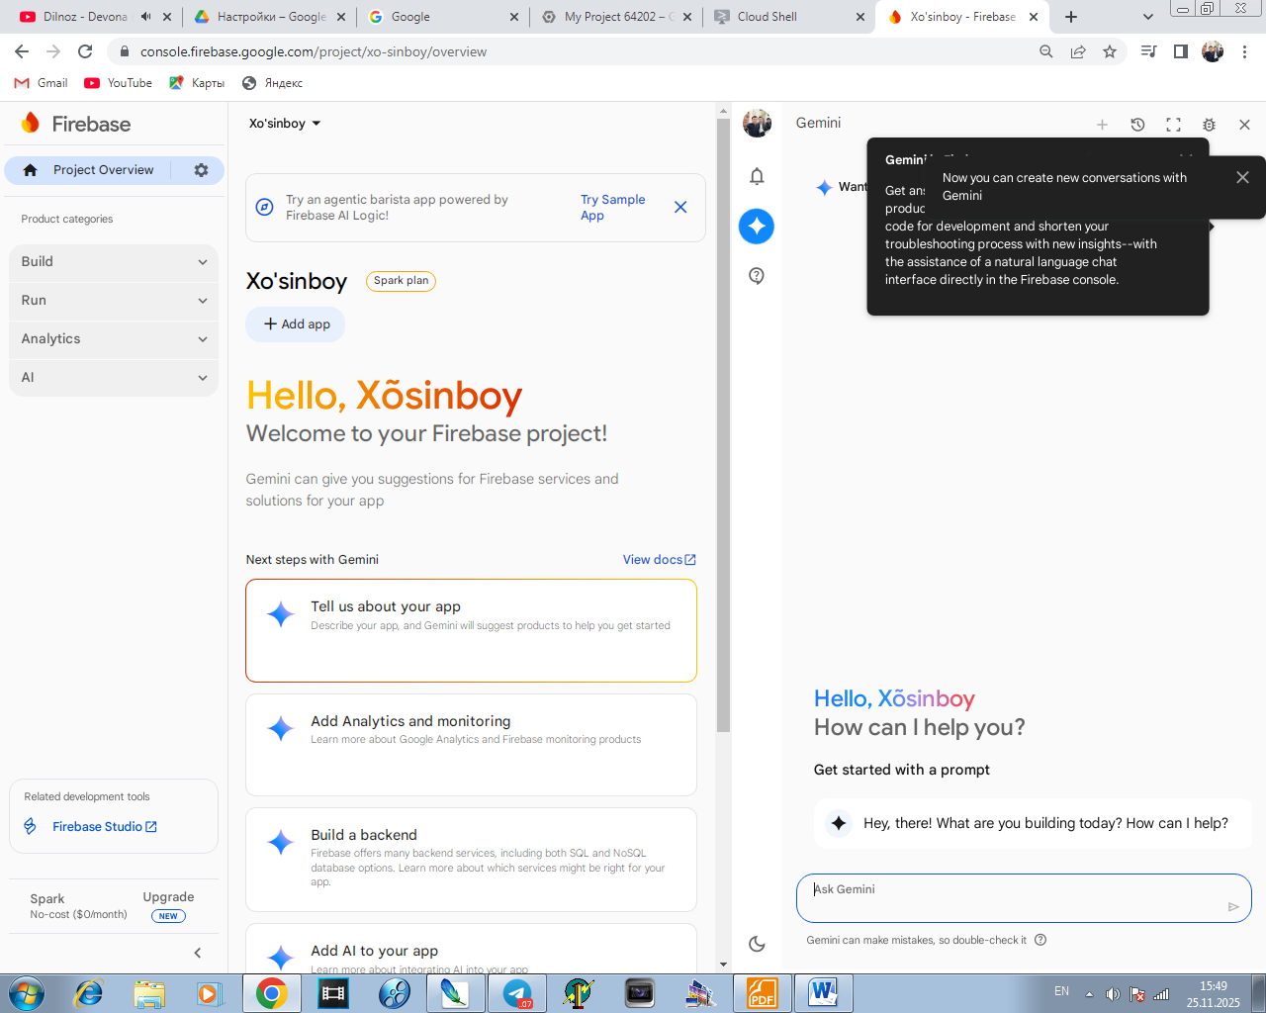
Loyiha tayyor,endi unga app ulash mumkin
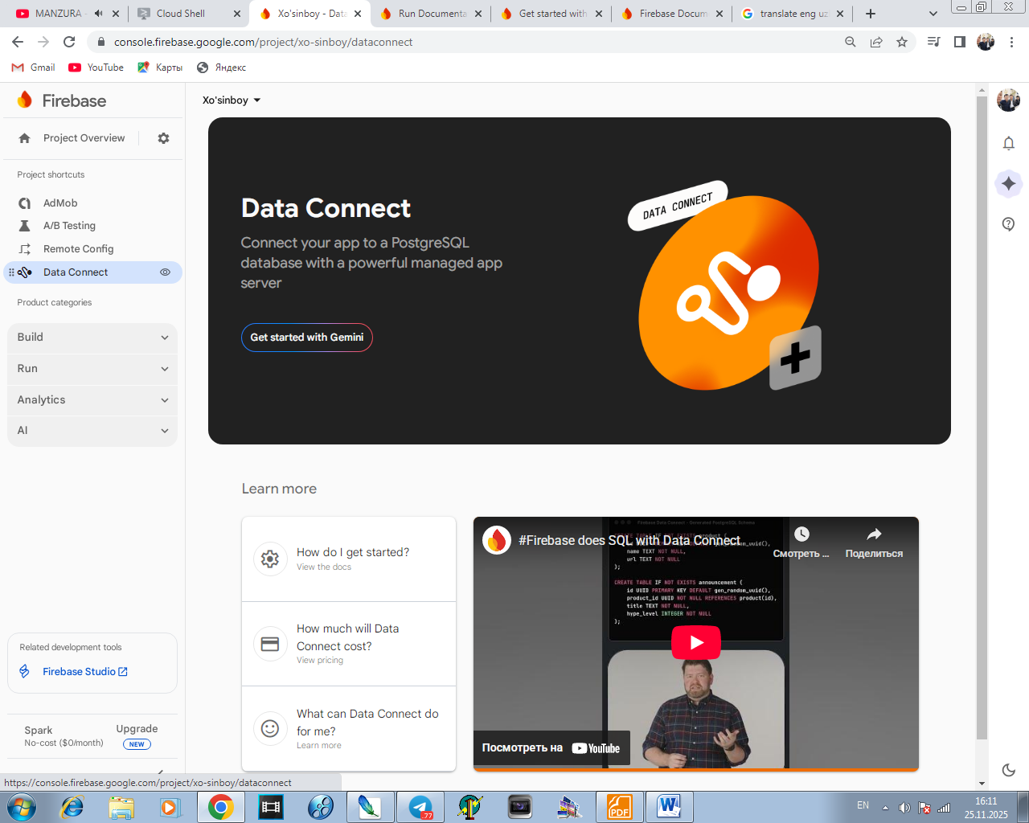
Data connect ya’ni ma’lumotlarni ulash orqali App-ilovaga data qo’shish mumkin.

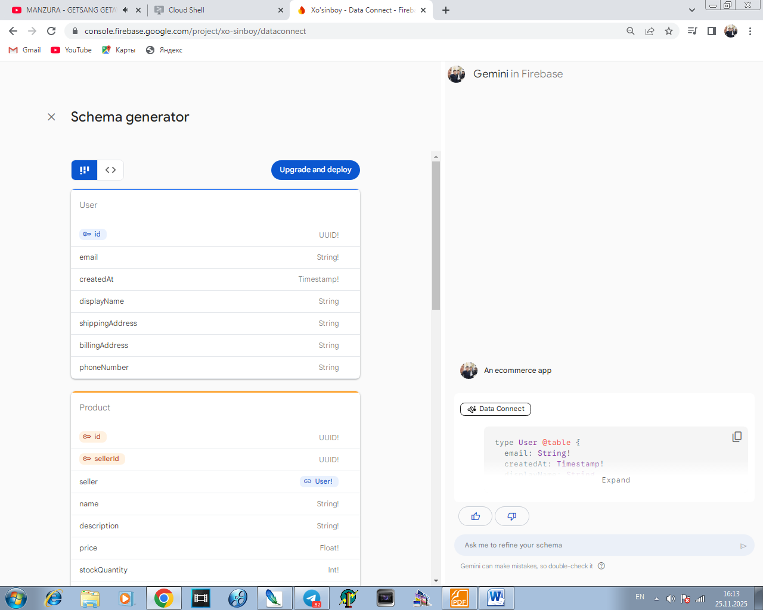
Misol uchun ijtimoiy tarmoq ilovasi sxemasi kodi bilan birga.

